Здравствуйте, ребята!
Вы находитесь на дистанционном уроке музыки. Приготовьте учебник, тетрадь, ручку и хорошее настроение!
- Послушайте музыкальное произведение и вспомните композитора, сочинившего его: https://disk.yandex.ru/d/F4DDLqIQYBjcxw
Если затрудняетесь, прочитайте подсказки:
- Родина этого великого композитора-Польша
- Он не только прекрасный композитор, но и величайший пианист
- Его называли «душа фортепиано»
- Он сочинял вальсы, мазурки, прелюдии, полонезы, этюды
- В 19 лет заболел тяжёлой болезнью легких (врачи сказали, что ему осталось жить год от силы полтора, а он прожил еще 20 лет)
- Долгие годы провел вдали от Родины
- Умер во Франции, а сердце его поляки трепетно хранят в Варшаве, в костёле Святого Креста.
И это.. Фредерик Шопен (1810-1849), польский композитор и пианист-виртуоз, педагог (его биографию можно вспомнить здесь ).
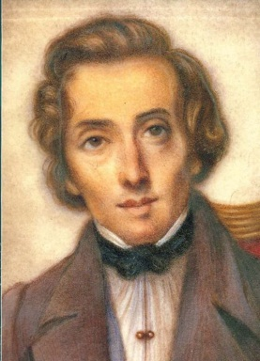
А прозвучал его "Полонез № 3" . Каждое произведение Ф. Шопена — это исповедь души, откровение, страница его музыкального дневника. Прикоснитесь и вы бережно к этим музыкальным записям.
2. Прочитайте строки из письма Шопена:
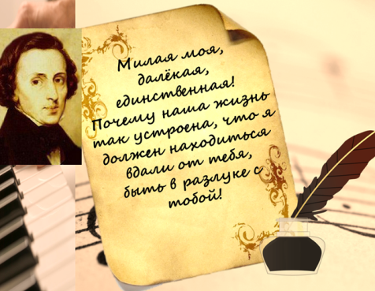
Как выдумаете, к кому могут быть обращены слова композитора? Прочитайте продолжение письма на стр. 115 учебника «Музыка» и проверьте себя.
Большую часть своей жизни Шопен провел на чужбине. Так случилось, что в возрасте 20 лет в 1830 году Шопен уезжает из Польши навсегда.
А в Польше произошло народное восстание, революция, которое было жестоко подавлено. Это и заставило Шопена вылить свою боль, гнев и переживания за судьбу своей Родины в музыкальное сочинение- этюд №12 "Революционный"
https://www.youtube.com/watch?v=U7MBnsYFk_o
Ответьте устно на вопросы:
как прозвучала музыка?
какой у нее характер?
как происходит развитие музыкального образа?
3. А вот еще 2 страницы из музыкального дневника: Прелюдия №7 и Прелюдия №20. Напоминаю, что прелюдия - это небольшое произведение, выполняющее роль вступления, либо самостоятельная миниатюра.
Послушайте эти произведения и заполните таблицу в тетради:
 | Прелюдия № 7 | Прелюдия № 20
Определение характера музыки

Прелюдия № 7:
https://disk.yandex.ru/d/kUEOkljKQ9lTAQ
Прелюдия№ 20:
https://disk.yandex.ru/d/pOx6xUIqQdzZvQ
Ответьте на вопрос: В чем же исповедь композитора?
Вывод: несмотря на все испытания Ф. Шопен пронес удивительное чувство любви к своей Отчизне через всю жизнь.
4. А что для вас Родина? Выразите свои чувства через исполнение песни "Моя Россия"
https://www.youtube.com/watch?v=C8cSAy_PsJw
5. Запишите в тетрадь фамилию композитора, названия музыкальных произведений и определение: что такое прелюдия и этюд (стр. учебника 116)
6. Закрепите тему урока, посмотрев презентацию:
https://disk.yandex.ru/i/nVixg2iOVS2LHw

7. ПРОЙТИ ТЕСТ по творчеству Ф. Шопена

Ссылки на аудио- и видео- файлы:
- http://music-fantasy.ru/materials/frederik-shopen-povoroty-sudby
- https://www.youtube.com/watch?v=U7MBnsYFk_o
- https://disk.yandex.ru/d/kUEOkljKQ9lTAQ
- https://disk.yandex.ru/d/pOx6xUIqQdzZvQ
- https://www.youtube.com/watch?v=C8cSAy_PsJw
- https://disk.yandex.ru/i/nVixg2iOVS2LHw
- https://docs.google.com/forms/d/1p2G1usbuM64xrqYm1QAhUgMmg2UAkextXOdB9PKYL7M/edit

